**КРАУДИНВЕСТИНГ (микроинвестиции). ВЫРАЩИВАНИЕ КУКУРУЗЫ В ПОЧАТКАХ.**

**Более подробно о выращивании кукурузы и о проекте в целом**

**О КУКУРУЗЕ:**

Кукуруза является одним из самых востребованных сельскохозяйственных культур в мире. Ежегодно в мире производится кукурузы больше, чем прочих злаковых культур. Ее валовый сбор среди всех стран в сезон 2016/17 гг. составил 1067 млн тонн.

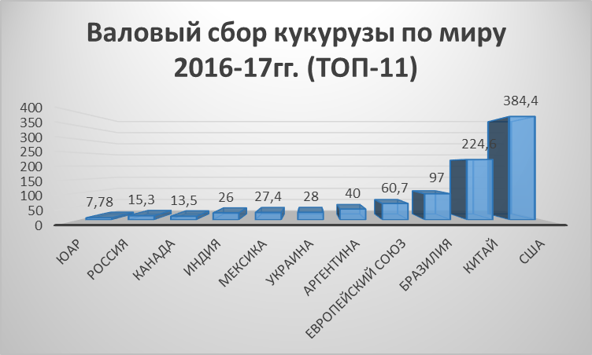

Россия занимает 10 место в мире по объемам производства кукурузы. В 2017 году ее валовый сбор составил рекордные 15,3 млн тонн.

Кукурузу с успехом выращивают в Краснодарском крае. В этом регионе больше всего площадей, выделенных под ее посев — 621,5 тыс. га, или 22% от всех кукурузных полей в России.

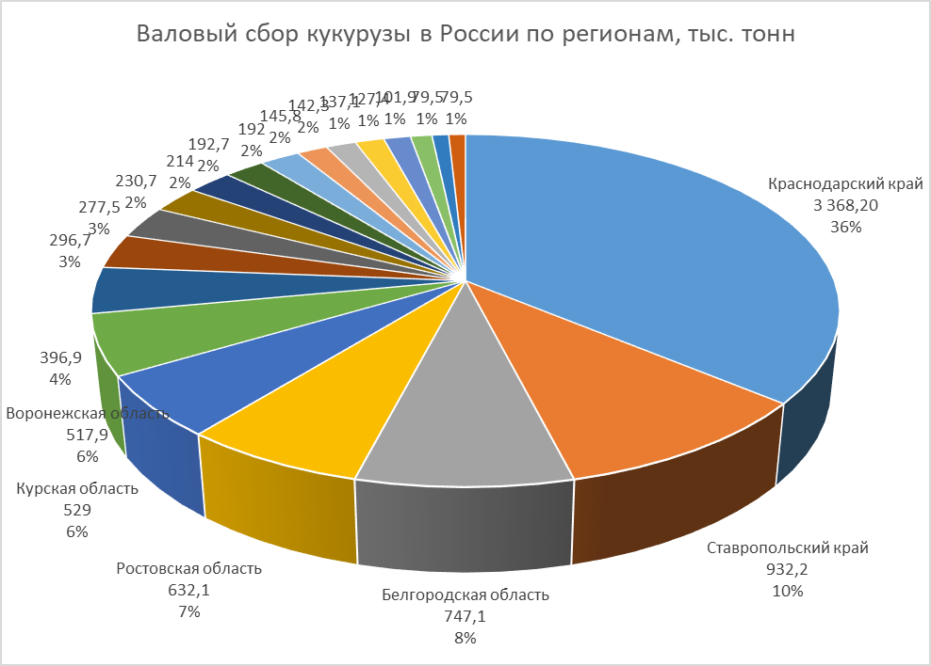

*Источник: Министерство сельского хозяйства РФ*

**ИСПОЛЬЗОВАНИЕ КУКУРУЗЫ:**

*КУКУРУЗА КАК ПРОМЫШЛЕННОЕ СЫРЬЕ:*

- Сахар (кукурузный сироп использует компания «Coca-Cola» при производстве своих напитков)

- Спирт (в настоящее время большая часть этанола производится из кукурузы (США) и сахарного тростника (Бразилия)

- Крахмал (74% = 28,12 млн.т. Доля производства крахмала в мире)

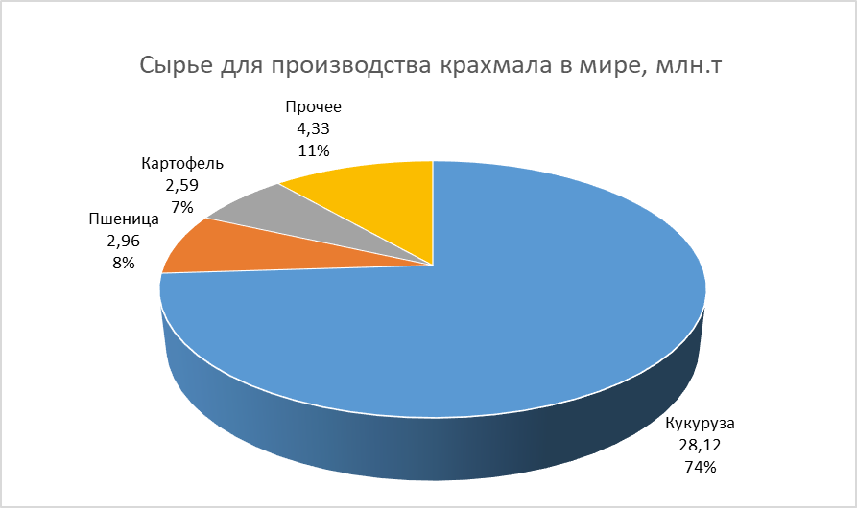

- Высококачественный корм для скота (глютеновая мука из кукурузы считается очень качественным кормом, часто используется как добавка к основному корму для птиц, свиней и жвачных животных)

*КУКУРУЗА КАК ПРОДУКТ ПИТАНИЯ:*

- Консервированная кукуруза (производится из кукурузы в початках)

- Замороженная кукуруза (производится из кукурузы в початках)

- Кукуруза в початках (свежие, замороженные)

**О ПРОЕКТЕ:**

**Земельный участок, местоположение:**

Земельный участок находится в Краснодарском крае (Абинский район), регионе с одной из лучших сельскохозяйственных инфраструктур в стране (*29 элеваторов и зернохранилищ, морской порт г. Новороссийск*). По данным министерства сельского хозяйства и перерабатывающей промышленности Краснодарского края, на 2018 год насчитывалось более 318 единиц зерноуборочной техники.

Кадастровый номер: [23:01:0101000:1250](https://pkk5.rosreestr.ru/#x=4265081.005379552&y=5645769.989256875&z=16&text=23%3A01%3A0101000%3A1250&type=1&app=search&opened=1). (Можно посмотреть через публичную кадастровую карту)

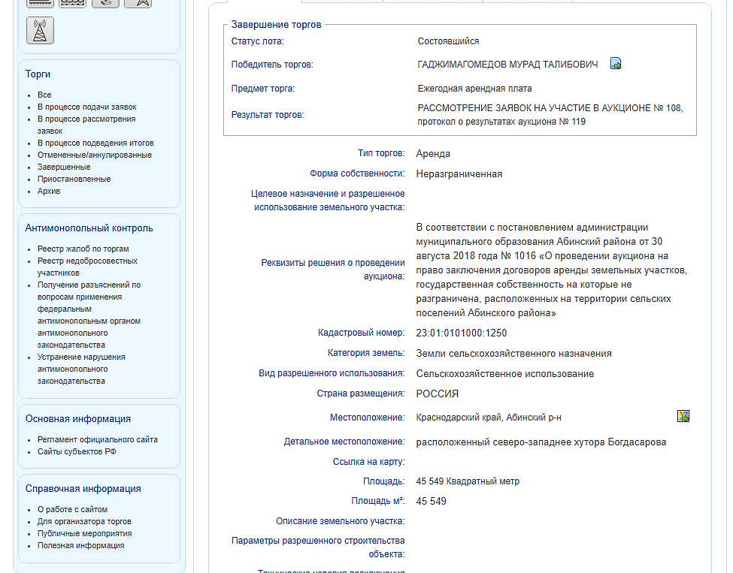

**Затруднения, риски:**

Для реализации проекта по выращиванию кукурузы в початках, на данный момент есть два затруднительных пункта связанных с привлечением инвестиций (*1,2 млн.руб.*):

1. Высокие риски. Урожай зависим относительно внешних факторов:

* погодные и климатические условия
* воздействие насекомых и вредителей

1. Отсутствие у исполнителей данного проекта, объектов движимого и недвижимого имущества, подходящих в качестве залога для привлечения одного инвестора. И соответственно возможности использования кредитных инструментов

**По данным затруднениям и рискам есть несколько решений:**

1. Относительно погодных и климатических условий, сформировать какое-либо абсолютное решение, на наш взгляд невозможно. Единственное, что мы можем предложить инвестору, это наилучшее местоположение для осуществления данного проекта (*проходит граница умеренного и субтропического климатических поясов, один из ведущих регионов, который обеспечивает продовольственную безопасность страны*)  
   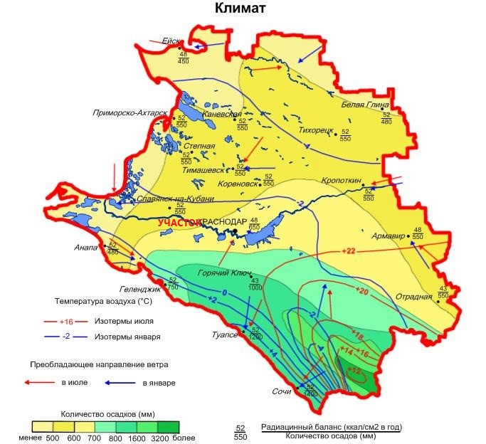
2. Борьба с насекомыми и вредителями будет проводиться на всех этапах роста кукурузы. При помощи комплексных средств защиты будет достигнут максимальный уровень безопасности. ([*Подробнее о комплексных средствах защиты*](https://www.cropscience.bayer.ru/crop-protection-corn)*)*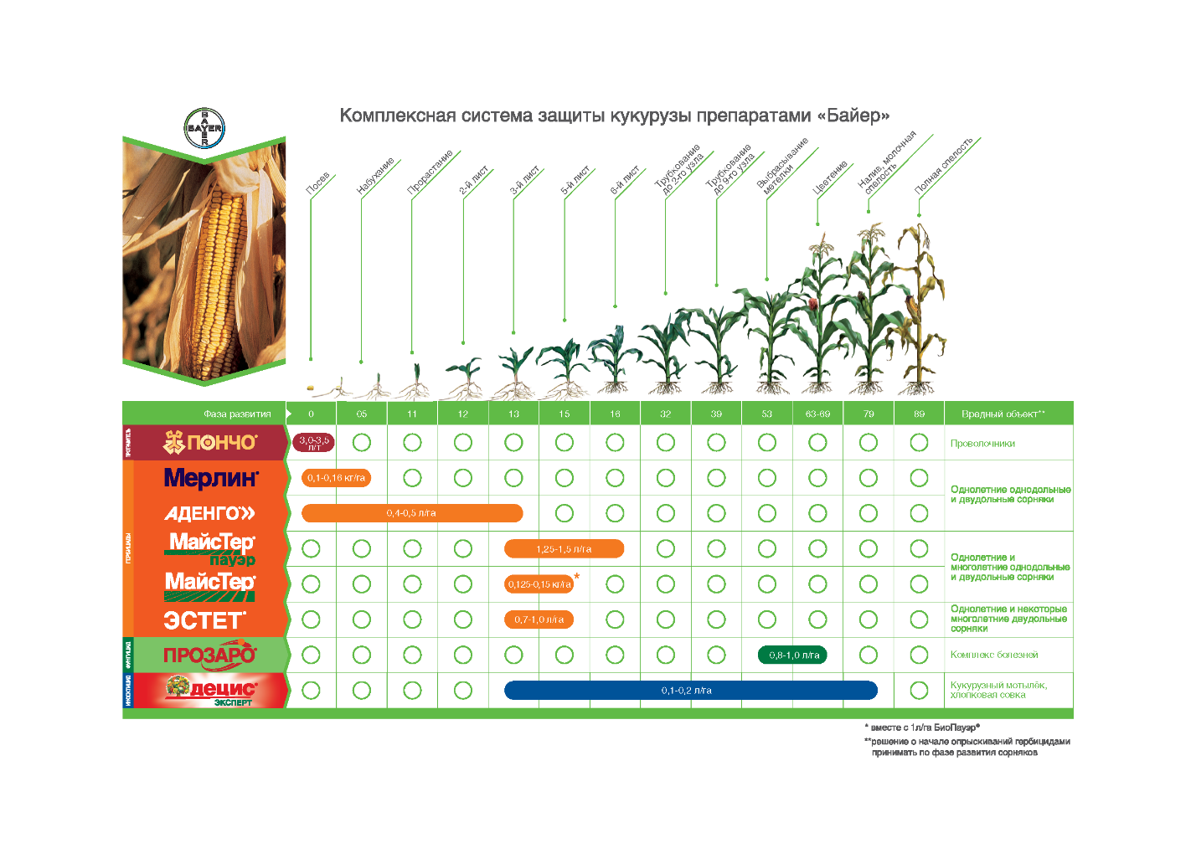
3. По факту отсутсвия залогового имущества у организаторов проекта, и затруднением привлечения консолидированного капитала. Запускаем механизм сбора средств по принципу краудинвестинга (микроинвестиции) **от 30 тыс.руб.**

Большое количество мелких инвестиций консолидируется в один общий капитал, для организации работ по выращиванию кукурузы.

На каждую инвестицию будет выделена доля в ООО, равная вашему вложению относительно общего капитала.

После завершения проекта СЕНТЯБРЬ-ОКТЯБРЬ 2019, будут выплачены дивиденды в размере 100% от всех имеющихся средств компании, вырученных от продажи кукурузы.

Вся финансовая отчетность в период подготовки (1.11.2018-01.04.2019) будет предоставляться (ежеквартально) на обязательной основе, либо по запросу участника. В рабочий период (01.04.2019-01.08.2019) еженедельно на постоянной основе. Каждому участнику будет доступна возможность посмотреть движение средств организации в режиме онлайн.

Все интересующие вопросы можно обсудить через (групповой чат участников проекта Viber/Whatsapp).

**Выгоды для инвестора:**

* Данная форма инвестиций доступна практически каждому (низкий порог входа в качестве инвестора) **от 30 тыс.руб.**
* Возможность удвоить капитал в течении года
* Получить опыт в качестве инвестора со своей долей в ООО. Для начинающих, понимание принципов работы ООО.

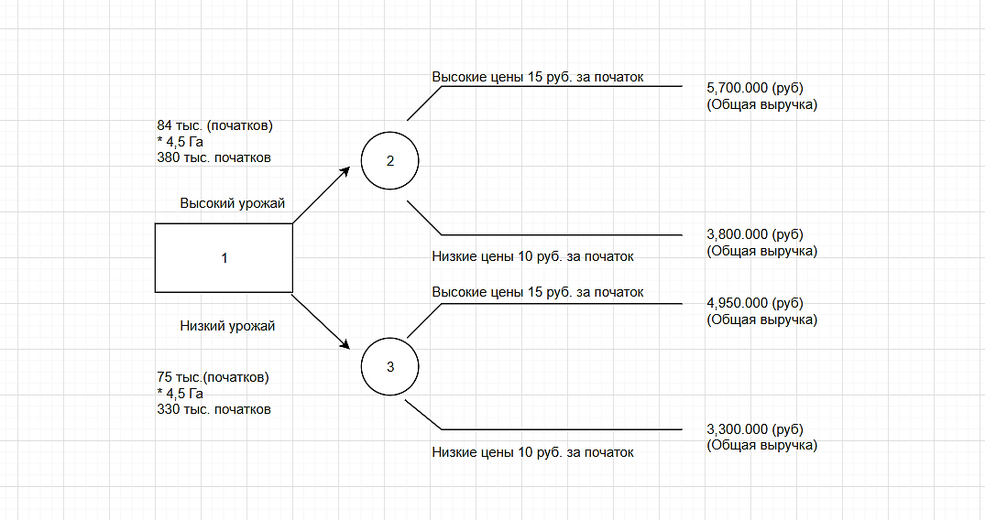

**Расходы на организацию хозяйственной деятельности**



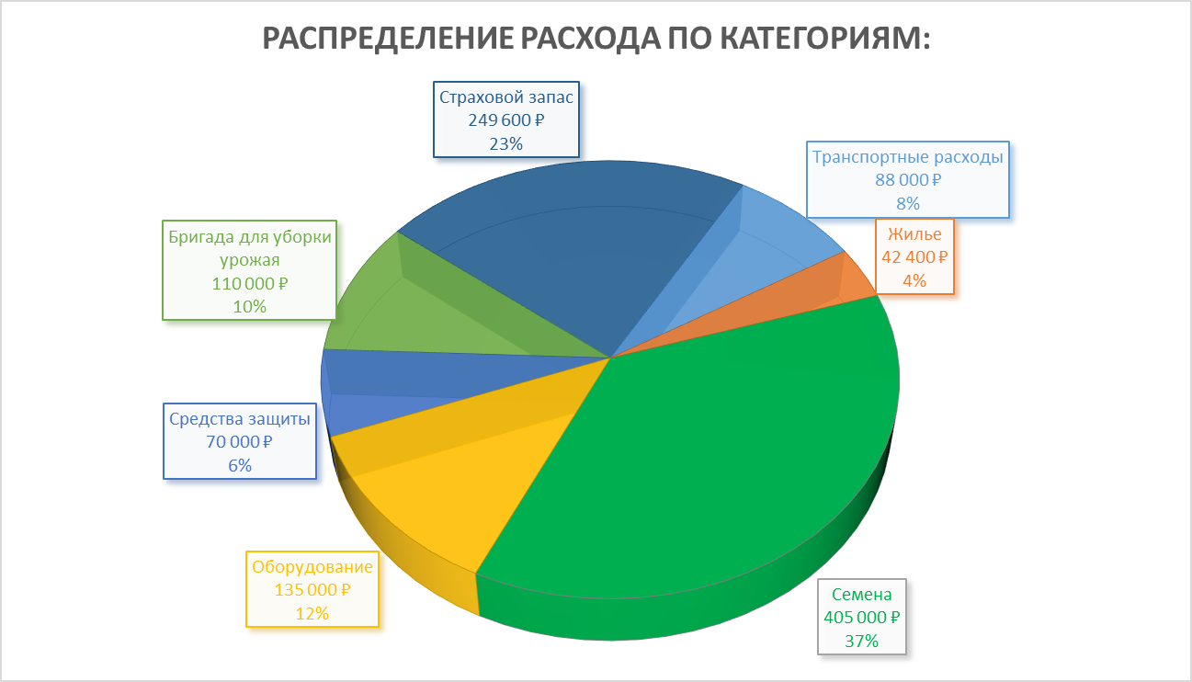

**Контактные данные:**

Если Вас заинтересовало данное предложение, все подробности можно узнать по телефону или в групповом чате (Viber/Whatsapp)  
**Телефон:** +7-901-746-34-48

**Почтовый ящик:** [306732@lenta.ru](mailto:306732@lenta.ru)